В соответствии с "Положением о правилах осуществления перевода денежных средств" (утв. Банком России 19.06.2012 N 383-П) каждому договору, заключенному с МГТС присвоен уникальный идентификатор платежа (УИП), который содержит 12 знаков и открыт в целях идентификации платежа по договору.
Идентификатор платежа (УИП) размещен в счете за услуги МГТС (см. образец ниже):
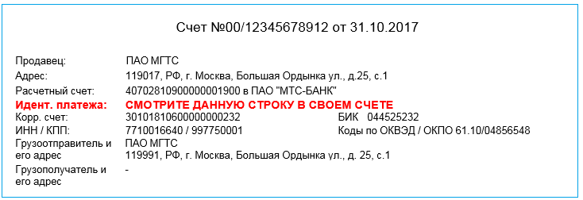

В распоряжениях о переводе денежных средств УИП указывается плательщиком в соответствии с федеральными законами, нормативными правовыми актами Российской Федерации, и определен в перечне и описании реквизитов платежных документов (Приложение 1 к Положению Банка России от 19.06.2012г. №383-П):

Номер реквизита | Наименование реквизита | Значение реквизита
1 | 2 | 3
22 | Код | Указывается уникальный идентификатор платежа предусмотренный "Положением о правилах осуществления перевода денежных средств" (утв. Банком России 19.06.2012 N 383-П).

Место размещения Идентификатора платежа (Код 22) в платежном поручении:

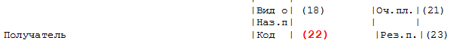

Обращаем Ваше внимание: при внесении изменений в Договор возможна смена идентификатора платежа, при переводе денежных средств руководствуйтесь данными указанными в текущем счете.

